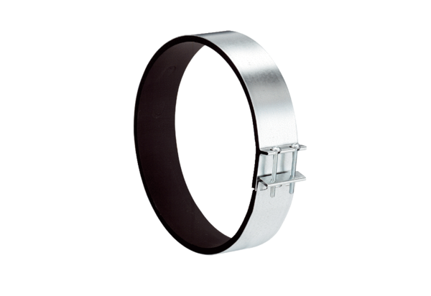Befestigungsmanschette ELR 16Verpackungseinheit: 1 StückSortiment: C
Artikelnummer: 0092.0111Hersteller: MAICO

